**A. KHUNG MA TRẬN ĐỀ KIỂM TRA CUỐI HỌC KÌ 2 TOÁN – LỚP 7**

|  |  |  |  |  |  |  |  |  |  |  |  |
| --- | --- | --- | --- | --- | --- | --- | --- | --- | --- | --- | --- |
| **TT** | **Chủ đề** | **Nội dung/Đơn vị kiến thức** | **Mức độ đánh giá** | | | | | | | | **Tổng % điểm** |
| **Nhận biết** | | **Thông hiểu** | | **Vận dụng** | | **Vận dụng cao** | |
| **TNKQ** | **TL** | **TNKQ** | **TL** | **TNKQ** | **TL** | **TNKQ** | **TL** |
| **1** | Các đại lượng tỉ lệ  (15 tiết) | Tỉ lệ thức và dãy tỉ số bằng nhau. |  |  | 1  0,25đ | 1  1,0đ |  |  |  |  | **30** |
| Giải toán về đại lượng tỉ lệ |  |  | 1  0,25đ |  |  | 1  1,0đ |  | 1  0,5đ |
| **2** | Biểu thức đại số  (17 tiết) | Biểu thức đại số | 1  0,25đ | 1  0,5đ |  | 1  0,5đ |  |  |  |  | **35** |
| Đa thức một biến | 1  0,25đ | 1  1,0đ |  |  |  | 1  1,0đ |  |  |
| **3** | Tam giác  (12 tiết) | Tam giác. Tam giác bằng nhau. Tam giác cân. Quan hệ giữa đường vuông góc và đường xiên. Các đường đồng quy của tam giác. | 2  0,5đ | 1  1,0đ |  | 1  1,0đ |  |  |  |  | **30** |
| Giải bài toán có nội dung hình học và vận dụng giải quyết vấn đề thực tiễn liên quan đến hình học. |  |  |  |  |  |  |  | 1  0,5đ |
| **4** | Một số yếu tố xác suất  (7 tiết) | Làm quen với biến cố ngẫu nhiên. Làm quen với xác suất của biến cố ngẫu nhiên trong một số ví dụ đơn giản | 2  0,5đ |  |  |  |  |  |  |  | **5** |
| **Tổng: Số câu**  **Điểm** | | | **6**  **1,5** | **3**  **2,5** | **2**  **0,5** | **3**  **2,5** |  | **2**  **2** |  | **2**  **1** | **18**  **10,0** |
| **Tỉ lệ %** | | | **40%** | | **30%** | | **20%** | | **10%** | | **100%** |
| **Tỉ lệ chung** | | | **70%** | | | | **30%** | | | | **100%** |

**B. BẢN ĐẶC TẢ MA TRẬN ĐỀ KIỂM TRA CUỐI HỌC KÌ 2 TOÁN – LỚP 7**

|  |  |  |  |  |  |  |  |
| --- | --- | --- | --- | --- | --- | --- | --- |
| **TT** | **Chương/Chủ đề** | | **Mức độ đánh giá** | **Số câu hỏi theo mức độ nhận thức** | | | |
| **Nhận biết** | **Thông hiểu** | **Vận dụng** | **Vận dụng cao** |
| **SỐ - ĐẠI SỐ** | | | | | | | |
| 1 | Các đại lượng tỉ lệ | Tỉ lệ thức và dãy tỉ số bằng nhau. | - Nhận biết được tỉ lệ thức và các tính c[hất của tỉ lệ thức](https://blogtailieu.com/)  - Vận dụng được tính chất của tỉ lệ thức [trong giải toán.](https://blogtailieu.com/) |  | **1TN**  **1TL**  **1TN** | **1TL** |  |
| Giải toán về đại lượng tỉ lệ | - Giải được một số bài toán đơn giản về đại lượng tỉ lệ thuận (ví dụ: bài toán về tổng sản phẩm thu được và năng suất lao động, …)  - Giải được một số bài toán đơn giản về đại lượng tỉ lệ nghịch (ví dụ: bài toán về thời gian hoàn thành kế hoạch và năng suất lao động, ...) | **1TL** |
| 2 | Biểu thức đại số  (Không kiểm tra chia đa thức một biến) | Biểu thức đại số | - Nhận biết được biểu thức đại số.  - Tính được giá trị của một biểu thức đại số. | **1TN**  **1TL** | **1TL** |  |  |
| Đa thức một biến | - Nhận biết được cách biểu diễn đa thức một biến; xác định được bậc của đa thức một biến.  - Thực hiện được các phép tính: phép cộng, phép trừ, phép nhân, phép chia ra trong tập hợp các đa thức một biến; vận dụng được những tính chất của các phép tính đó trong tính toán. | **1TN**  **1TL** |  | **1TL** |  |
| **HÌNH HỌC VÀ ĐO LƯỜNG** | | | | | | | |
| 3 | Tam giác  (giới hạn đến bài tính chất 3 đường trung tuyến) | Tam giác. Tam giác bằng nhau. Tam giác cân. Quan hệ giữa đường vuông góc và đường xiên. Các đường đồng quy của tam giác. | - Nhận biết được liên hệ về độ dài của ba cạnh trong một tam giác.  - Nhận biết được khái niệm hai tam giác bằng nhau.   giải thích được các trường hợp bằng nhau của hai tam giác, của hai tam giác vuông. | **1TN**  **1TN**  **1TL** | **1TL** |  |  |
|  |  | Giải bài toán có nội dung hình học và vận dụng giải quyết vấn đề thực tiễn liên quan đến hình học. | - Giải quyết được một số vấn đề thực tiễn liên quan đến ứng dụng của hình học. |  |  |  | **1TL** |
| **MỘT SỐ YẾU TỐ THỐNG KÊ VÀ XÁC SUẤT** | | | | | | | |
| 4 | Một số yếu tố xác suất | Làm quen với biến cố ngẫu nhiên. Làm quen với xác suất của biến cố ngẫu nhiên trong một số ví dụ đơn giản | - Làm quen với các khái niệm mở đầu về biến cố ngẫu nhiên và xác suất của biến cố ngẫu nhiên trong các ví dụ đơn giản.  - Nhận biết được xác suất của một biến cố ngẫu nhiên trong một số ví dụ đơn giản (ví dụ: vụ lấy bóng trong túi, công xuất sắc, …) | **1TN**  **1TN** |  |  |  |

|  |  |
| --- | --- |
| ỦY BAN NHÂN DÂN QUẬN 6  **TRƯỜNG THCS ……….**  **ĐỀ THAM KHẢO**  *(Đề có 2 trang)* | **ĐỀ KIỂM TRA CUỐI HỌC KÌ II** |
| **MÔN: TOÁN - LỚP 7** |
| **Năm học: 2022-2023** |
|  |
| ***Thời gian làm bài: 90 phút***  *(không kể thời gian phát đề)* |

**I. PHẦN TRẮC NGHIỆM (2,0 ĐIỂM)**

**Câu 1.** Chọn câu **đúng**. Từ đẳng thức $\frac{5}{x}=\frac{4}{y}$, ta có tỉ lệ thức:

$$A. \frac{x}{4}=\frac{y}{5} B. \frac{5}{x}=\frac{y}{4} C. \frac{x}{y}=\frac{5}{4} D. \frac{y}{x}=\frac{5}{4}$$

**Câu 2.** Cho x và y tỉ lệ thuận theo công thức y = kx. Khi x = 4 thì y = -20. Hệ số tỉ lệ k là :

**A**. – 5 **B.** 5 **C.** – 80  **D**. 80

**Câu 3.** Biểu thức đại số biểu thị tích của x và y là:

**A**. x – y **B**. xy **C**. x + y **D.** x: y

**Câu 4**. Cho đa thức: A = x3 + x – 1 – x3 có bậc là:

**A.** 2 **B**. 3 **C**. 0 **D**. 1

**Câu 5.** Cho $∆$ ABC. Trong các khẳng định sau khẳng định nào **SAI**?

**A**. AC – BC > AB

**B.** AB + BC > AC

**C.** AB + AC > BC

**D.** AB < AC + BC

**Câu 6.** Cho hình vẽ sau, hỏi $∆NPM=∆NPQ$ theo trường hợp nào?

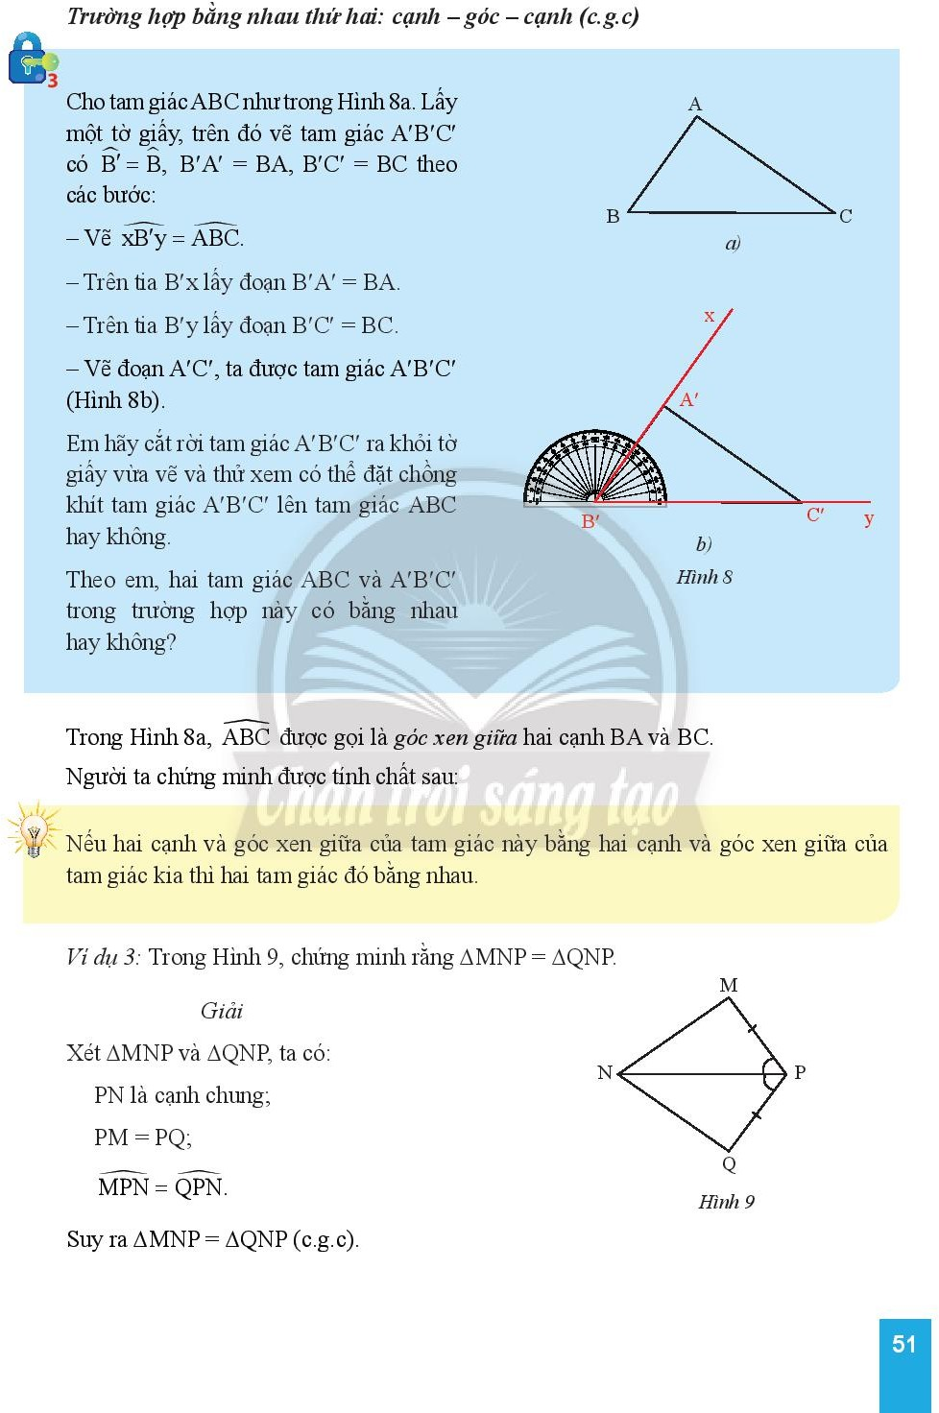**A.** cạnh huyền – góc nhọn

**B.** cạnh – cạnh – cạnh

**C**. góc – cạnh – góc

**D.** cạnh – góc – cạnh

**Câu 7.**Khẳng định nào sau đây là không đúng?

**A.** Biến cố chắc chắn luôn xảy ra;

**B.** Biến cố không thể không bao giờ xảy ra;

**C.** Xác suất của biến cố ngẫu nhiên bằng 1;

**D.** Biến cố có khả năng xảy ra cao hơn sẽ có xác suất lớn hơn.

**Câu 8:** Xác suất để xuất hiện mặt 3 chấm khi gieo một viên xúc xắc sáu mặt cân đối là:

$$A. \frac{3}{6} B. \frac{1}{6} C.\frac{3}{21} D. 0,5$$

**II. PHẦN TỰ LUẬN (8,0 ĐIỂM)**

**Câu 1.** **(1,0 điểm)** Tìm x biết: $\frac{x+1}{6}=\frac{5}{2}$

**Câu 2. (1,0 điểm)** Thực hiện phép tính: (2x2+ x)(x2 – x + 1)

**Câu 3.** **(1,0 điểm)** Tại một xí nghiệp lắp ráp xe đạp, một ngày số sản phẩm làm được của ba tổ A, B, C tỉ lệ với 6; 7; 8. Tổng số xe đạp ráp được của 3 tổ là 84 xe. Tính số xe đạp của mỗi tổ ráp được trong một ngày.

**Câu 4.** **(0,5 điểm)** Có 7 máy in in xong tài liệu trong 20 giờ. Hỏi nếu bớt đi 2 máy in thì sẽ in xong tài liệu đó trong bao lâu? (năng suất làm việc các máy in như nhau)

**Câu 5.** **(1,0 điểm)** Nho là một đặc sản của Ninh Thuận. Năm 2021, giá mua nho đỏ Red Cardinal 45 000 đồng/kg và nho xanh NH01-48 là 70 000 đồng/kg.

a) Viết biểu thức tính tổng số tiền khi mua x(kg) nho đỏ Red Cardinal và y(kg) nho xanh NH01-48

b) Tính tiền khi mua 3 kg nho đỏ nho xanh NH01-48 và 2 kg nho xanh NH01-48

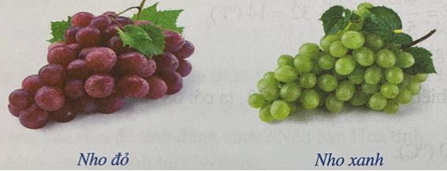

**Câu 6.** **(1,0 điểm)** Cho đa thức: F(x) = 2x3 + x2 – 4x – 8 và G(x) = – 2x3 – 3x2 + 4x + 10.

Tính F(x) + G(x)

**Câu 7. (2,0 điểm)** Cho $∆$ ABC có hai đường trung tuyến AM và BN cắt nhau tại G. Trên tia đối của tia NB lấy điểm D sao cho NG = ND.

a) Chứng minh: $∆NAG=∆NCD$

b) Chứng minh: CD = 2GM

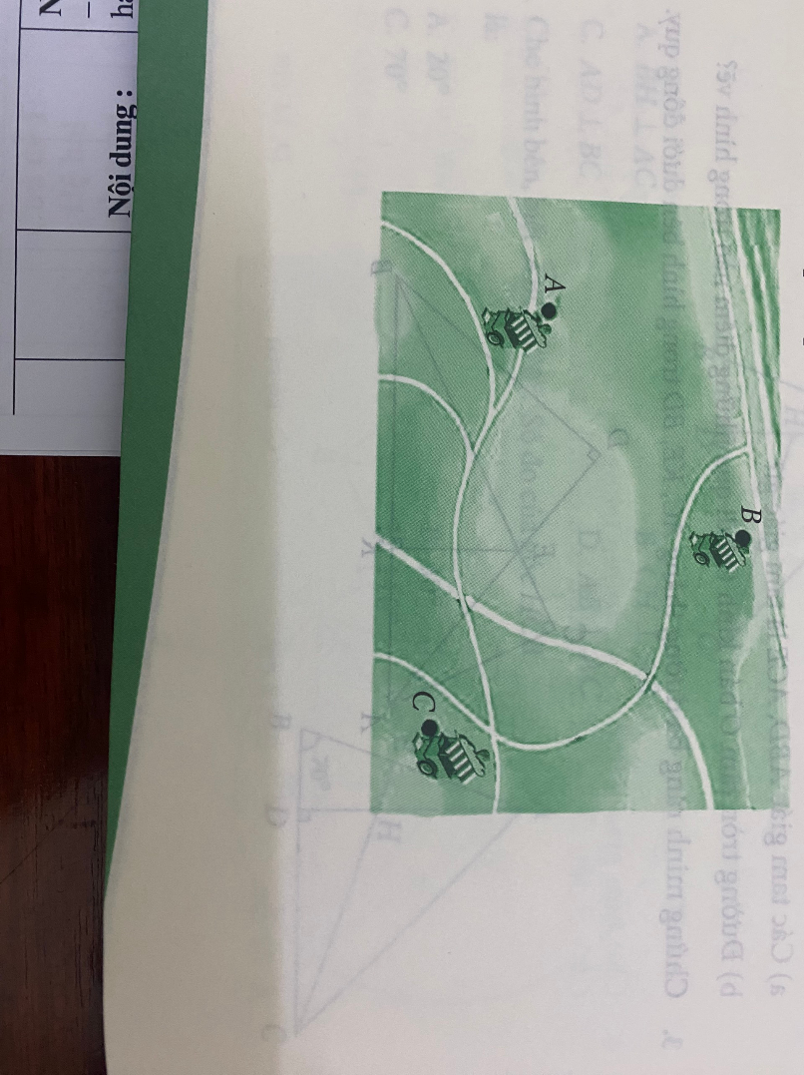**Câu 8.** **(0,5 điểm)** Ba xe bán kem di động đặt tại ba địa điểm vui chơi giải trí của thành phố ( hình bên dưới). Thật trùng hợp là nhà phân phối kem đặt tại một vị trí ( điểm D) thuận lợi. Khoảng cách từ nhà phân phối đến ba khu giải trí đều bằng nhau. Em hãy vẽ lại 3 điểm A, B, C và xác định vị trí (điểm D) của nhà phân phối kem bằng hình vẽ.

**........................ Hết ...................**

**ĐÁP ÁN ĐỀ THAM KHẢO KIỂM TRA CUỐI HỌC KÌ II**

**MÔN: TOÁN - LỚP 7**

**I. PHẦN TRẮC NGHIỆM (2,0 ĐIỂM)**

|  |  |  |  |  |  |  |  |
| --- | --- | --- | --- | --- | --- | --- | --- |
| **Câu 1** | **Câu 2** | **Câu 3** | **Câu 4** | **Câu 5** | **Câu 6** | **Câu 7** | **Câu 8** |
| **C** | **A** | **B** | **D** | **A** | **D** | **C** | **B** |

**II. PHẦN TỰ LUẬN (8,0 ĐIỂM)**

|  |  |  |
| --- | --- | --- |
| **câu** | **Đáp án** | **Điểm** |
| **1**  **(1đ)** | $$a) \frac{x+1}{6}=\frac{5}{2}$$ 2.(x +1) = 6. 5  2(x + 1) = 30  x + 1 = 15  x = 14 | **0.25đ**  **0,25đ**  **0,25đ**  **0,25đ** |
| **2**  **(1đ)** | (2x2 + x) (x2 – x + 1)  = 2x2 (x2 – x + 1) + x (x2 – x + 1)  =2x4 – 2x3 + 2x2 + x3 – x2 + x  = 2x4 – x3 + x2 + x | **0,25đ**  **0,5đ**  **0,25đ** |
| **3**  **(1đ)** | Gọi x, y, z lần lượt là số xe đạp ba tổ A, B, C ráp được trong một ngày ( x, y, z $∈$ N*, xe đạp)  Ta có: $$\frac{x}{6}=\frac{y}{7}=\frac{z}{8} và x+y+z=84$$ Áp dụng tính chất dãy tỉ số bằng nhau, ta có: $$\frac{x}{6}=\frac{y}{7}=\frac{z}{8}=\frac{x+y+z}{6+7+8}=\frac{84}{21}=4$$ $$\frac{x}{6}=4=>x=6.4=24$$ $$\frac{y}{7}=4=>y=7 . 4=28$$ $$\frac{z}{8}=4=>z=8. 4=32$$ Vậy số xe ba tổ A, B, C lần lượt là 24 xe, 28 xe, 32 xe | **0,25đ**  **0,25đ**  **0,25đ**  **0,25đ** |
| **4**  **(0,5đ)** | Số máy in còn lại là: 7 – 2 = 5 (máy)  Thời gian 5 máy in in xong tài liệu là: $$\frac{7.20}{5}=28 ( giờ)$$ | **0,25đ**  **0,25đ** |
| **5**  **(1đ)** | a) Biểu thức tính tổng số tiền khi mua x(kg) nho đỏ Red Cardinal và y(kg) nho xanh NH01-48 là:  45 000x + 70 000y  b) Thay x = 3 và y = 2 vào 45 000x + 70 000y ta được:  45 000. 3 + 70 000. 2 = 275 000 (đồng) | **0,5đ**  **0,5đ** |
| **6**  **(1đ)** | F(x) + G(x) = – 2x2 + 2 | **1,0đ** |
| **7**  **(2đ)** | **a)** *Xét $∆NAG và ∆NCD$*  GA = GC $$\hat{ANG}=\hat{CND} ( đối đỉnh)$$ ND = NG  => $∆NAG= ∆NCD ( c-g-c)$ b) Vì $∆NAG= ∆NCD$ => CD = AG $∆ABC$ có G là giao của hai đường trung tuyến AM và BN   * G là trọng tâm $∆ABC$* AG = 2 GM   Vậy CD = 2GM | **0,25đ**  **0,25đ**  **0,25đ**  **0,25đ**  **0,25đ**  **0,25đ**  **0,25đ**  **0,25đ** |
| **8**  **(0,5đ)** | HS vẽ đúng hình và xác định đúng điểm D là giao của hai (ba) đường trung trực của tam giác ABC | **0,5đ** |